Formulario de Permiso de Padres

Nombre de Estudiante Completo: _________________________________________________________
Escuela:______________________________________________________________________
Grado: ___________________ ID #: ___________________ Fecha de Nacimiento: ___________________
¿Cómo va su hijo llegar a casa después del programa? _______________________________
Información de Contacto:
Nombre de Padre/Guardián _____________________________________________________
Domicilio, Cuidad, Estado, Código Postal ___________________________________________ ____________________________________________________________________________
Numero de Teléfono ___________________________________________________________
Correo Electrónico _____________________________________________________________
Otros adultos o agencias que tienen derechos parentales: (Favor de proveer documentación)
Nombre:___________________________________ Relación al estudiante:_____________________
Domicilio:___________________________________ Teléfono: _______________________________
Si No |  | Yo doy permiso para que mi hijo/a participe en el programa Al Éxito durante al año escolar.
Si | No | Yo doy permiso para que mi hijo/a viaje en un vehículo conducido por conductores aprobados por la Comisión de Al Éxito.
Si | No | Yo doy permiso de que se tome la foto de mi hijo/a o para utilizar citas o entrevistas en materiales publicados o para promover los programas de Al Éxito sin identificar su nombre o ubicación.
Este documento da autorización a ambos las Escuelas Públicas de Marshalltown y Al Exito para emitir e intercambiar información acerca de estudiante.
Esta información puede incluir información de identificación personal del estudiante, información del archivo académico del estudiante, información compartida por el estudiante o su familia de lo contrario considerada confidencial pero que necesita ser compartida para tratar las necesidades y/o apoyar el éxito del estudiante o su familia.
Las Escuelas Públicas y la organización se comprometen a mantener la información intercambiada confidencial y no volver a divulgar la información sin un consentimiento por escrito.
Información de contactos en caso de emergencia relacionado con mi hijo/a:
1er contacto: Nombre ___________________________ Teléfono: ___________________
2o contacto: Nombre ___________________________ Teléfono: ___________________
Padre/Guardián: ________________________ Fecha de firma: ___________________

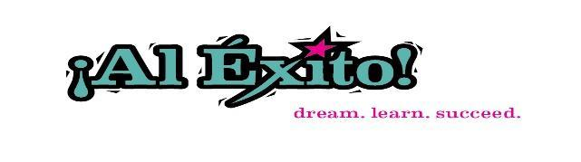
Parent Permission Form

Print Student’s Full Name: ___________________________________________________________
School: _____________________________________________________________
Grade: __________________________________ Student ID # ________________________
Date of Birth____/______/_________
How will your child get home after the program? __________________________________
Contact Information
Name of Parent or Guardian: _____________________________________________________
Address, City, State, Zip: __________________________________________________________________________________________
Telephone Number: ___________________________________________________________
Email: _____________________________________________________________

Other Adult or Agency with parental rights: (Provide documentation)
Name: _____________________________________________________________
Relation to Student: _____________________________________________________________
Telephone Number: _____________________________________________________________

Yes No |  | I give permission for my child to participate in the Al Éxito program throughout this school year.
Yes | No | I give permission for my student to ride in a vehicle driven by drivers approved by the Al Éxito Board of Directors.
Yes | No | I give permission for my student’s photo and/or something she has said to be used in print materials or on a website to tell about the  Al Éxito program without identifying her name or location.

This document authorizes both the attending Public School and Al Éxito to release and exchange information about student.
This information may include personally identifiable student information, information from the student’s education record, information shared by the student or family that is otherwise considered confidential but needs to be shared to address the needs and/or to support the success of the student or family.
School district and the organization agree to keep information exchanged confidential and will not re-disclose information without written consent.
Contact information in case of emergency related to my child:
1st contact: Name ________________________ Phone: ___________________
2nd contact: Name ________________________ Phone: ___________________
Parent/Guardian: ___________________________________________________
Date of Signature:___________________________________________________

